Телеграм Бот @**emex_loader_bot**

**Front:**

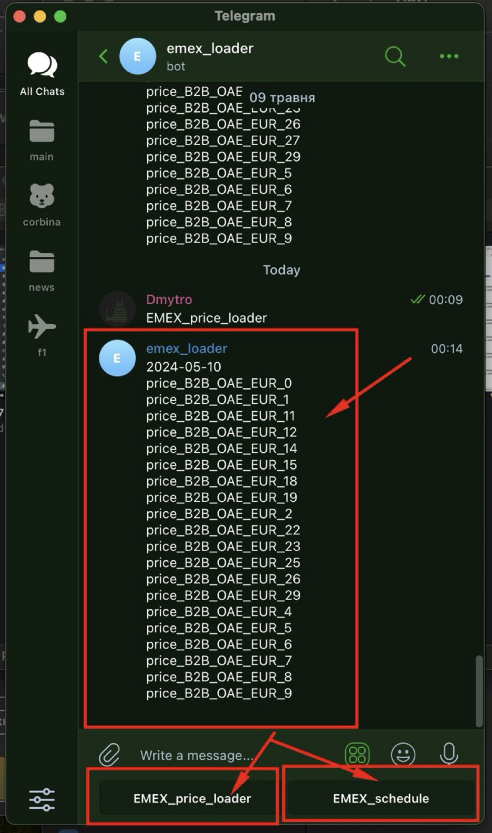

Бот имеет две кнопки:

**EMEX_price_loader** – принудительный запуск загрузки прайсов

**EMEX_schedule** – включение/выключение автоматической загрузки по расписанию (загрузка происходит в 23:55), по нажатию на кнопку в бот приходит уведомление о статусе (включено/выключено)

После выполнения загрузки Бот присылает дату и список файлов которые были обновлены либо текст ошибки (EMEX_LOADING_ERROR) и причину в случае если загрузка не произошла

Бот можно использовать с любого устройства из любой точки

**Back:**

Бот выгружает с ФТП EXIST прайсы, проходит по каждому файлу, удаляет из них лишние строки (РАК), переименовывает файлы согласно словарю под формат админ-панели EMEX, загружает их на ФТП EMEX и сохраняет в папке \archive копии за 7 дней. Далее EMEX сам загружает со своего ФТП только те файлы в которых произошли изменения.

**Словарь соответствия названий прайсов:**

emex_data = {  
 'price_B2B_OAE_EUR_0': ['GGZM_PRICE'],  
 'price_B2B_OAE_EUR_1': ['BNXQ_PRICE'],  
 'price_B2B_OAE_EUR_2': ['DJLC_PRICE'],  
 'price_B2B_OAE_EUR_3': ['JRBL_PRICE'],  
 'price_B2B_OAE_EUR_4': ['CDYP_PRICE'],  
 'price_B2B_OAE_EUR_5': ['XPJE_PRICE'],  
 'price_B2B_OAE_EUR_6': ['BEUP_PRICE'],  
 'price_B2B_OAE_EUR_7': ['TZUN_PRICE'],  
 'price_B2B_OAE_EUR_8': ['BOHY_PRICE'],  
 'price_B2B_OAE_EUR_9': ['OVGX_PRICE'],  
 'price_B2B_OAE_EUR_10': ['JQZW_PRICE'],  
 'price_B2B_OAE_EUR_11': ['TSTD_PRICE'],  
 'price_B2B_OAE_EUR_12': ['LQUU_PRICE'],  
 'price_B2B_OAE_EUR_13': ['DGHF_PRICE'],  
 'price_B2B_OAE_EUR_14': ['QFEI_PRICE'],  
 'price_B2B_OAE_EUR_15': ['GEBO_PRICE'],  
 'price_B2B_OAE_EUR_16': ['YBSQ_PRICE'],  
 'price_B2B_OAE_EUR_17': ['PRRY_PRICE'],  
 'price_B2B_OAE_EUR_18': ['VTWC_PRICE'],  
 'price_B2B_OAE_EUR_19': ['DGRR_PRICE'],  
 'price_B2B_OAE_EUR_20': ['WISP_PRICE'],  
 'price_B2B_OAE_EUR_21': ['WRKF_PRICE'],  
 'price_B2B_OAE_EUR_22': ['GHBY_PRICE'],  
 'price_B2B_OAE_EUR_23': ['QQRS_PRICE'],  
 'price_B2B_OAE_EUR_24': ['UHQW_PRICE'],  
 'price_B2B_OAE_EUR_25': ['KMBB_PRICE'],  
 'price_B2B_OAE_EUR_26': ['XRGS_PRICE'],  
 'price_B2B_OAE_EUR_27': ['YUFL_PRICE'],  
 'price_B2B_OAE_EUR_28': ['TCJF_PRICE'],  
 'price_B2B_OAE_EUR_29': ['MUYI_PRICE'],  
 'price_B2B_OAE_EUR_30': ['LARA_PRICE'],  
 'price_B2B_OAE_EUR_31': ['JIPY_PRICE'],  
 'price_B2B_OAE_EUR_32': ['BYNZ_PRICE'],  
 'price_B2B_OAE_EUR_33': ['PPRN_PRICE'],  
 'price_B2B_OAE_EUR_34': ['OHTI_PRICE'],  
 'price_B2B_OAE_EUR_35': ['KFRI_PRICE'],  
}

В случае изменения количества файлов, скрипт выдаст ошибку

**Инструкция по загрузке:**

Добавляем бот @**emex_loader_bot** себе в телеграм

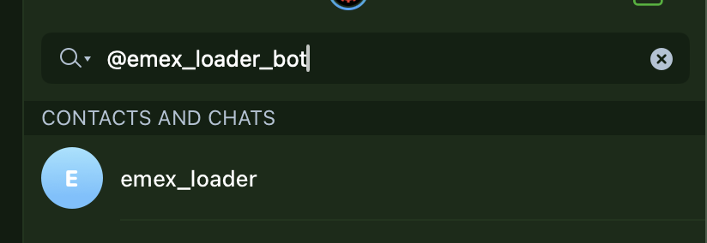

Включаем автоматическую или принудительную загрузку

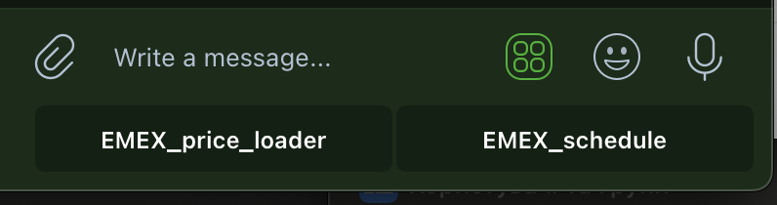

Ожидаем пока не придет в ответ сообщение о статусе загрузки

В случае если пришло сообщение с ошибкой повторить принудительно загрузку через пару часов (скорее всего ФТП Эмекса не пустил файлы)

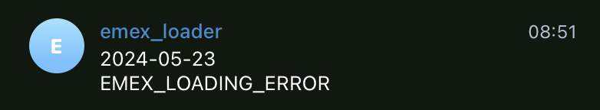

Если список файлов был получен, ожидаем пока произойдет загрузка на платформе Эмекс (обычно 2-3 часа)

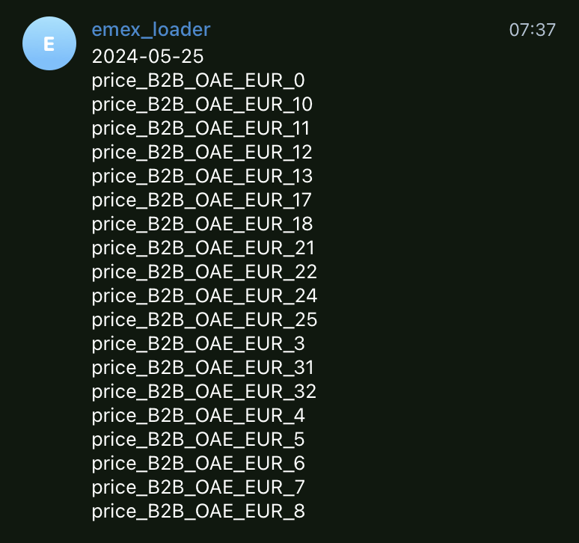

Сверяем в админ-панели Эмекс чтобы у прайсов которые прислал нам бот была свежая дата обновления



В случае если была получена ошибка, подгружаем файл вручную (скачиваем вручную с сервера Exist, подгружаем в админ-панели Emex)

